Lignes directrices sur l’escalade des risques
D’après la politique en matière de gestion du risque institutionnel (GRI), un risque est transmis aux échelons supérieurs lorsque les circonstances ayant trait à son traitement à proprement parler peuvent dépasser l’autorité, le mandat ou l’expertise du propriétaire du risque. Si au moins l’une des conditions suivantes est remplie, le propriétaire du risque doit procéder à son escalade :

- Le traitement du risque requiert des dépenses excédant le cadre du pouvoir de décision du propriétaire du risque ;
- Le risque concerne plusieurs divisions, ou peut avoir des répercussions à plusieurs niveaux (p. ex., risque d’atteinte à la réputation, modification des politiques institutionnelles) ;
- Les parties prenantes ont exprimé des revendications auxquelles le propriétaire du risque ne peut pas répondre de manière impartiale et/ou efficace (p. ex. par l’intermédiaire du mécanisme de réponse aux parties prenantes du Programme des Nations Unies pour le développement [PNUD]) ;
- Un incident majeur ayant trait à la sécurité a touché le personnel, les infrastructures ou les programmes du PNUD, ou le climat de sécurité s’est détérioré, ce qui justifie la mise en œuvre de mesures supplémentaires de traitement et/ou la sollicitation de conseils en matière de sécurité ;
- Le degré d’importance du risque est considéré comme élevé.

Lorsque les risques sont transmis à un échelon supérieur, le propriétaire initial du risque est tenu de fournir des informations complètes au responsable concerné. La passation de propriété n’est effective qu’une fois que le responsable concerné a confirmé qu’il acceptait d’en assumer la propriété. Il convient de répondre à toute demande de transfert du risque dans un délai de 5 jours ouvrables à compter de la réception, délai pendant lequel le propriétaire initial du risque continuera d’en assumer la propriété. L’escalade du risque et le changement de propriété doivent être consignés dans le registre des risques. Si l’escalade est urgente, le transfert de risque doit être effectué dans les 24 heures et il est acceptable de communiquer l’escalade par téléphone ou par courrier électronique et de mettre le registre des risques à jour ultérieurement.

L’escalade suit la ligne hiérarchique existante, à savoir de l’échelle du projet à celle du programme, puis à celle du bureau (central ou régional) concerné et, enfin, à l’échelle institutionnelle.

Voir les graphiques 1 et 2 sur la structure et le processus d’escalade des risques.

Graphique 1 : Structure de l’escalade des risques

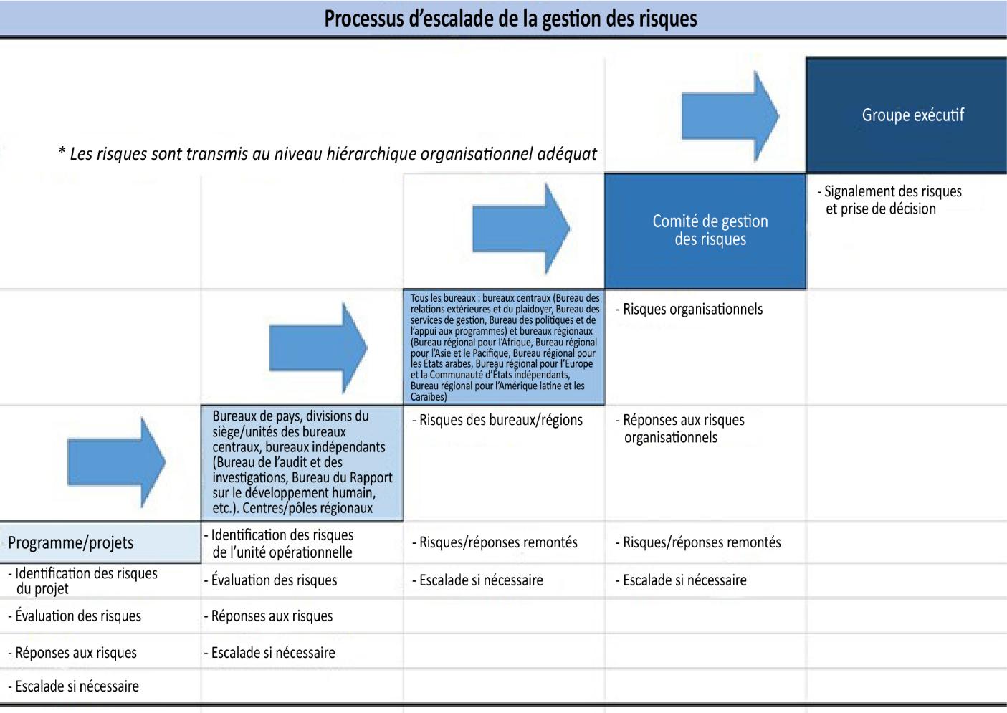

Graphique 2 : Processus d’escalade des risques

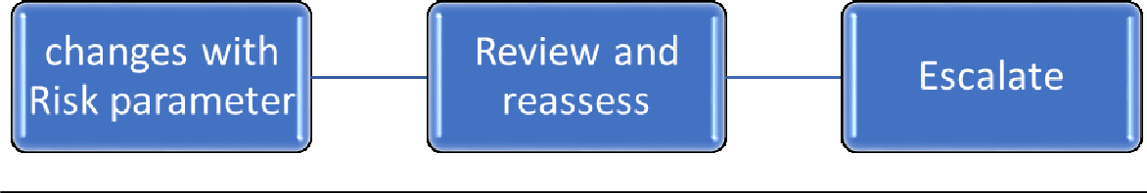
*Propriétaire du risque (bureau de pays)
Le bureau régional transmet le risque à l’échelon inférieur
Le bureau de pays transmet le risque à l’échelon supérieur
Escalade du risque
Réexamen et réévaluation
Changements dans les paramètres du risque

Examen et évaluation du risque transmis
Escalade du risque non acceptée

Escalade du risque acceptée
Risque transmis au bureau de pays

Transfert de la propriété du risque et gestion du risque

Modification des paramètres du risque

*Bureau régional

Le bureau régional transmet le risque à l’échelon supérieur

Le Comité des risques transmet le risque à l’échelon inférieur

Examen et évaluation du risque transmis
Escalade du risque non acceptée

Escalade du risque acceptée
Risque transmis au bureau régional

Transfert de la propriété du risque et gestion du risque

Comité des risques
- L’escalade du risque peut se faire du projet au bureau de pays, du bureau de pays au bureau régional, du bureau régional au Comité des risques ou du Comité des risques au Groupe exécutif.

Disclaimer: This document was translated from English into French. In the event of any discrepancy between this translation and the original English document, the original English document shall prevail.
Attention: En cas de divergence entre les textes français et anglais de cette politique, le texte anglais fait foi, sauf disposition expresse écrite contraire.

